小组实习项目会议

第1次会议记录

会议时间：2022.6.23 20:00-20:50

会议方式：腾讯会议

会议主题：选题确定与项目开发分配

参与人员：王智宏、罗淞睿、张贤杰、吕鸿文

会议摘要：

1. 开发预期：对于疫情数据的可视化展示、用户系统

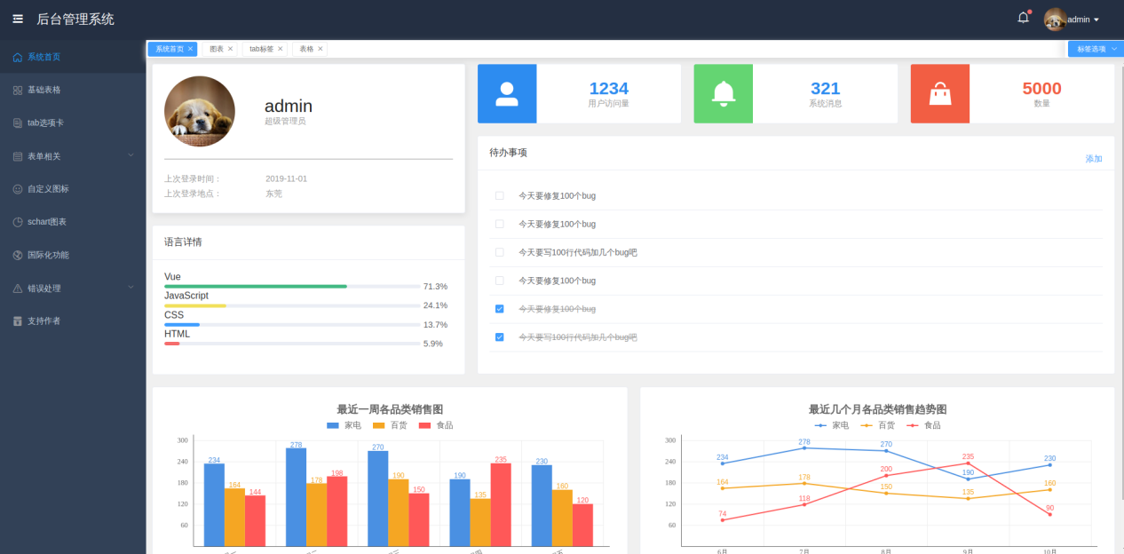

1. 优先进行前端开发，对于后端相关功能开发处理以及UI优化和再设计（视小组项目进度取舍）
2. 技术栈、开发工具以及代码规范：

Vue+echarts+axiso

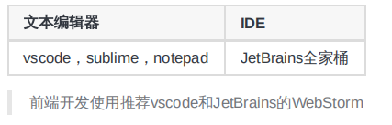

采用prettier+eslint

1. 数据获取

通过爬虫获取丁香园数据

1. 分工分类

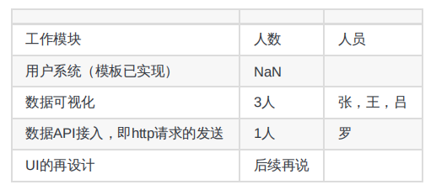

答辩ppt、实习报告（后议）

记录人：罗淞睿